面试官您好，下面是题目一的说明：
首先我们打开题目中要求的网页，按照要求的类型和年份进行装包
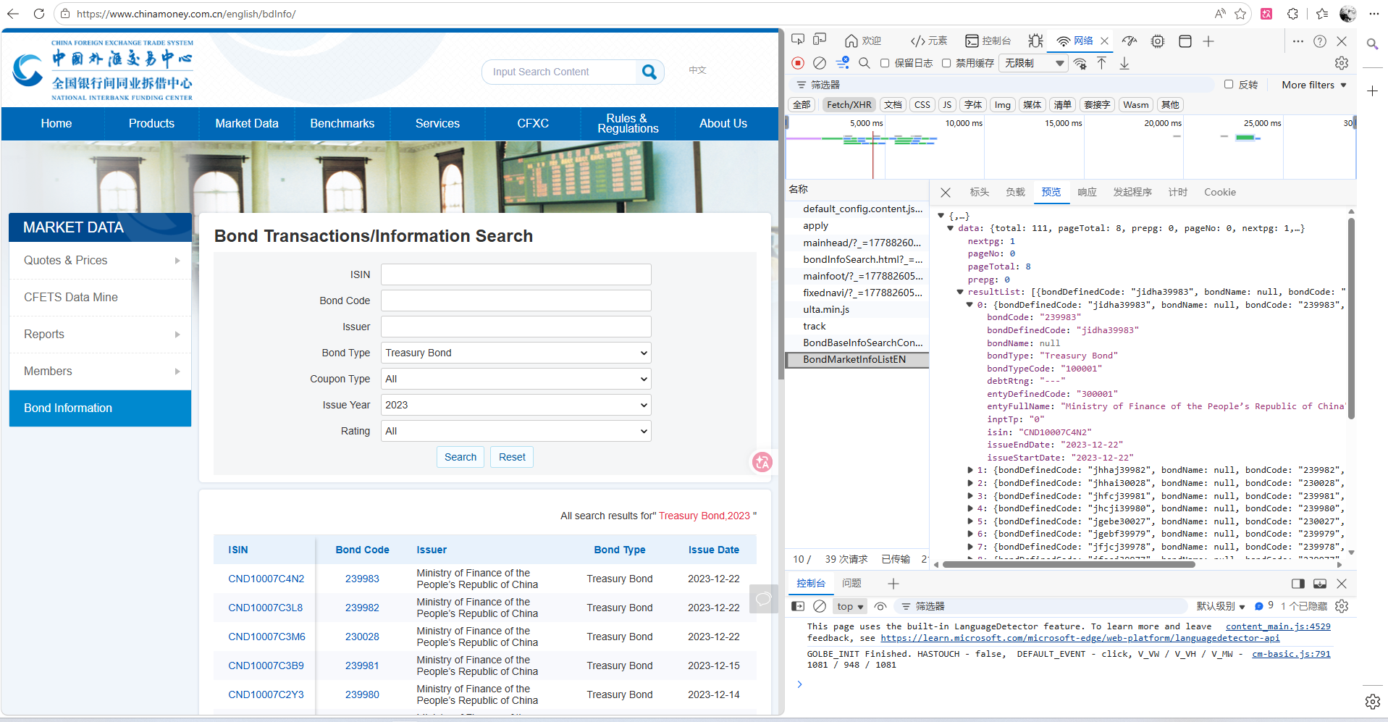
可以看到BondMarketInfoListEN，通过命名得知此请求是我们所需要的
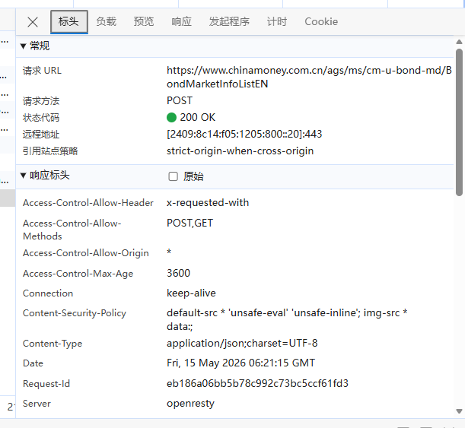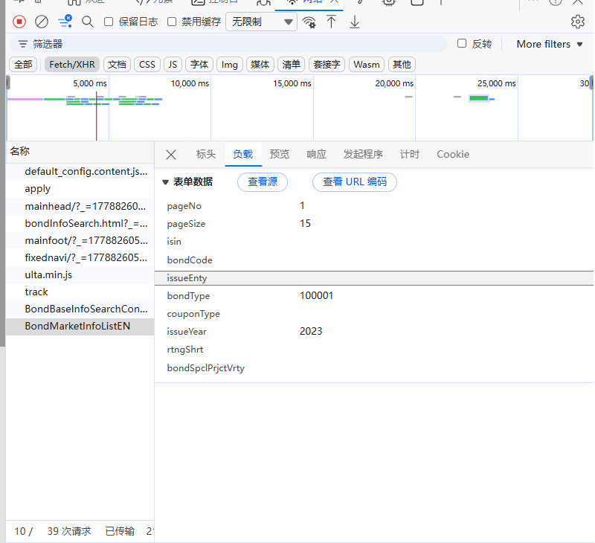
通过标头发现该接口为POST请求，并且发现负载中关键参数：bondType=100001、issueYear=2023、pageSize=15
下面则进行代码的编写，我通过循环八次拿到每一页的所有数据，然后再次通过循环拿到我们需要的字段，最后保存为csv文件
字段对应
接口字段 → CSV列名：
isin → ISIN
bondCode → Bond Code
entyFullName → Issuer
bondType → Bond Type
issueStartDate → Issue Date
debtRtng → Latest Rating

